4 ТӘЖІРИБЕЛІК ЖҰМЫС

АВТОМОБИЛЬ ЖОЛЫНЫҢ БЕРІКТІЛІГІН БАҒАЛАУ ЖӘНЕ АНЫҚТАУ

4.1 Жұмыстың мақсаты

Жол жамылғысының беріктілігін анықтау әдісімен танысу, және жол төсемесінің төзімділігін бірілгіш өлшеу (прогибомер) көмегімен бағалау.

4.2 Қысқаша теориялық мағлұмат

Жол төсемесінің беріктігі автомобиль жолының көлік-пайдалану жағдайының басты маңызды көрсеткіші.
Жол төсемесінің және жер төсемінің беріктілігі – қарастырылатын конструкциядағы жол төсемесінің атқару қабілеттілігін сипаттайды, серпімділік модулімен бағаланады. Е (мегапаскаль).
Жол төсемесінің төзімділік сапасы төселген жердің қысылысуының қарсыласуымен анықталады.
Жол төсемесінің автомобиль доңғалағынан мүмкідігінше үлкен ауданға әсер ететін күшті тараптар, жер негізінің төзімділігін нашарлататын судың кіруін ескерту керек.
Жұмсалған күшке байланысты жол жамылғы деформациясының үш жағдайы болуы мүмкін.
Егер күш үлкен емес, жол киімі және жер төсеменің қабаты жақсы нығыздалған болса, жол киімі бұзылмайды тек ғана серпімді деформация пайда болады, яғни жол киімі күштің жерінен келеді де, автомобильдер өткеннен кейін бұрынғы орнына келеді.
Күштің өсуі немесе жер төзімділігінің уақытша төмендеуі күзгі немесе көктемгі периодта пайда болуынан бірте-бірте пластикалы аз деформация құрылады. Егерде жол киімі нашар күйдегі период ішіндегі олардың жиынтық мәні, бірнеше соңғы мәндерден асып кетсе, жол киімі бұзылады.
Жол киімінің төзімділігі мүмкін болған иіліске, сонымен қатар жол киімінің нашарлау периоды ішінде қолданған күштің санына байланысты.
Өте үлкен күште немесе жер төзімділігінің едәуір нашарлауы кезінде алғамында баяу деформация ары қарай тез артады да, нәтижесінде жол киімі толық бұзылады.
Доңғалақтан келетін қысым әсерінен жол киімі активті аумақ мегінде қысылады, (жердің орын ауыстыруы мүмкін зона), жол киімінің иілісі пайда болады. Бірқатар қисық сызық бетінде «иіліс тостағаны» құрылады.
Жердің құрылуына берілетін қысым күш таратылатын ауданға байланысты. Жол ішімін қалыңдығының артуымен бұл аудан да артады, ал қысым сәйкесінше азаяды. Өте үлкен дымқыл дамудың әсерінен жер төзімділігінің төмендеуі, әсіресе, көктемгі, күзгі мерзімдерде жол ішімінің қалыңдығы қауіпті қысымды қамтамасыз етпейді. Өте ауыр автомобильдер өткен кезде жол киімінде ойылған жерлер пайда болуы мүмкін.
Осыған байланысты үш-төрт қолайсыз апталардан кейін, жол жөндеу шігер ауыр автомобиль қозғалысын жауып тастайды. Күштің әсерінен жол киімінің қысылуы 2, және тығыздалынуы, жол киімінің төменгі бөлігінде-созылу 3 пайда болады.
Жол киімінің жоғарғы немесе төменгі қабаттарында төзімді материалдардың шектен асуынан сызаттар 9 құрылады.
Жол төсемесінің төменгі қабаттарында материалдардың дұрыс байланыспауынан қайтымсыз деформациялардың пайда болуы мүмкін (пластикалық ағым деп аталады). Мұндай даму жол төсемесінің бұзылуына және деформациясының жиналуына әкеп соғады.

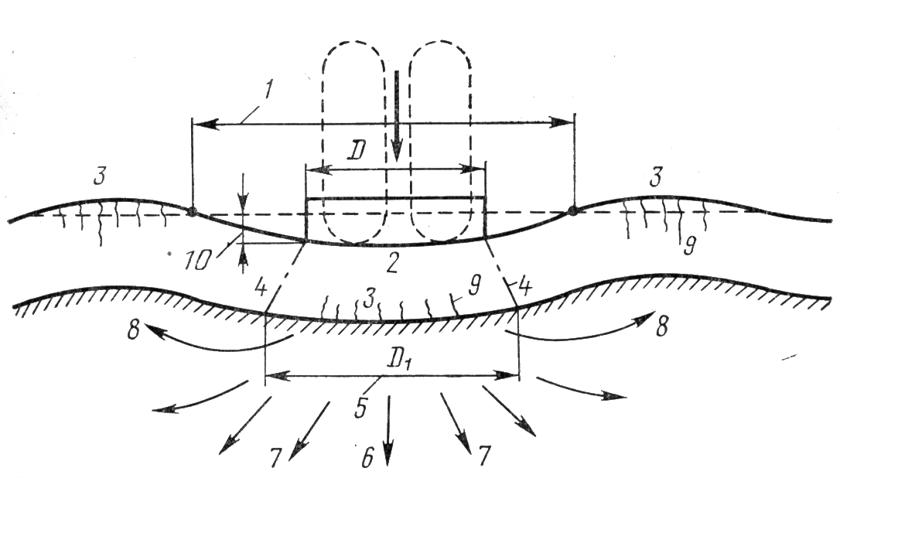
Сурет 4.1 – Жол төсемесінің бұзылулары мен деформацияларының түрлері

Деформацияның пайда болу ықтималдығы ауа райы факторлары на (температура, дымқылдық) және бір мезгілде доңғалақтардан түсетін күшіке байланысты. Автомобиль жолын пайдалану кезінде барлық деформация алғашында жасырын болады және оның дамуын болжау қиынға соғады. Сондықтан, жылдың қолайсыз мерзімінде бұзылудың алдын алу мақсатында жол төсемесінің беріктілігін профилактикалық бақылаудан өткізу қажет.
Жол төсемесінің күйін зерртеу жұмысы үш кезеңнен тұрады: дайындық, далалық және ғылыми өңдеу.
Дайындық периоды барысында барлық бағдар үшін жер төсемесін сиапттайтын қарқындылық және қозғалыс құрамының басқа да көрсеткіштері туралы ақпараттар жинайды. Ол үшін: тексерілетін жолдың жоба материалдарын; жер төсемінің топырағы туралы мәліметтерді; жол төсемесінің құрылымы туралы; есептеу кезінде алынған жер төсемінің қатты бөлігінің серпімді модулі және жол төсемесінің жеке құрылымды қабатын; сонымен қатар барлық жол төсемесінің баламалы жобалы серпімді модулі туралы; жол төсемесінің тілігі; жолды салу және жөндеу жұмыстарын жүргізу кезінде қолданылғына мәліметтерді сондай ақ ісінуге бейім жерлер туралы ақпараттарды қолданады.
Дайындық периодында алынған материалдар негізінде алдын ала тексеруді ұйымдастырады, бұрғылау және жол төсемесінің беріктілігін сынайтын жерді белгілеп қояды, өлшеуді өткізу жиілікті, төзімділікті бағалау әдісін таңдайды.
Көп еңбек етуді талап ететін кезең – ол далалық кезең (период). Мұнда бұрғылау және жол төсемесінің беріктілігін өлшеу жұмыстары орындалады.
Жол жамылғы күйін егжей-тегжейлі тексеруден құрастырылған ақаулы тізім (ведомость) бұрғылау орнын таңдау үшін қызмет атқарады. Осыдан соң жамылғы ақауының түрі және оны бұзу деңгейі; жол киімінің жұмыс шарты (қалыңдығы, негіз түрі, дымқылдау сипаты бойынша жер үлгісі, жер төсемінің қатты бөлігі, жоспарда және пішінде орналасуы) маңызды белгі болып табылады. Бұрғылау жол төсемесінің әр қабатына фактіге негізделген қалыңдықты орнату мақсатында 1 м тереңдікке дейін іске асырылады. Жол төсемесінің жеке қабаттарының үлгі материалдарын егжей-тегжейлі талдау жасауға зертханаға жібертеді.
Бұрғылаудың нәтижесінде жол төсемесінің жекелеген қабаттарындағы жол төсемесінің гранулометриялық құрамына, сапасына және материалдардың жағдайына байланысты серпімді модуль бағаланады. Скважинаны өлшеу процессі кезінде алынған құрылымды қабаттың есептелініп шығарылған серпімді модулі көлденең енде қаралған барлық жол киімі деформациясының фактіге негізделген баламалы модулі жол төсемесінің қатты емес төзімділік теориясын формула арқылы анықтауға мүмкіндік береді. Серпімді модульден алынған есеп жол төсемесінің фактіге негілделген төзімділігінің шамамен көрсеткіші болуы мүмкін.
Жол төсемесінің беріктілігін одан да нақтырақ мәнін тікелей жолда далалық жағдайда әртүрлі әдістермен өлшеу жолымен алуға болады. Ережеге сай, есептелінген қолайсыз дымқылд жағдайдағы жыл периодында (бұл көбінесе сәуір, осы айда жер төсемінің қатты бөлігі z=0.75 z_{пр} тереңдікке жібергенде пайда болады. Мұндағы z_{пр} қату тереңдігі, м).
Далалыққа бақылау нүктесіндегі сызықты сынақты да жатқызады. Есеп айырысатын периодта жол құрылғысының серпімді модулінің өзгеру заңдылығын айқындау үшін бақылау нүктесіндегі сынақ күнделікті іске асырылады.
Сызықты сынақ тексерілетін жолдың бойында ең көп күш түскен қозғалыс жасағының сыртқы қабат жасағында (жамылғы жиегінен 1-1,5 м) бойлай бір қалыпты жүргізіледі. Сынақ нәтижесінде бойынша бақылау нүктесінде жамылғы иілісінің күн өткен сайын жалпы тенденциясы көрінгенде сынақ басталады.
Сипатталатын бөлімді ұзындығы 500 ден 1000 м дейінгі нақты өлшеуді қамтамасыз ету үшін әр кесіндіде 20 өлшеуден өткізіледі.
Жол төсемесінің беріктілігін ұзақтық серпімділік модулімен сипаттайды:

Е=PD(l-м²)/l, (4.1)

мұндағы Р - автомобиль доңғалағынан келетін жол жамылғыдағы салыстырмалы қысым, МПа;
D – дөңгелек ауданының диаметрі, жамылғымен тең шамалы аудан туйіспесі, см.
м – Пуассон коэффициенті (0,3).
l – жол төсемесіндегі майысудың шамасы – салыстырмалы серпімді деформация (иіліс), см.
PD – есептеу автомобиліне тұрақты шама сондықтан серпімді модульді Е және жол киімі төзімділігінің мәні бойынша бағалауды анықтау үшін иілісті анықтау жеткілікті. 1-3 категориясы жол үшін D шамасына 33 см, ал Р-0,65 МПа тең. Мұндай категорилы жолға есептеу. Автомобиль ретінде көбінесе жүк тиелген МАЗ-500 автомобилін алады.
Жол киімі төзімділігін өлшеу әдістерін топтастыруға болады: өлшенетін құрылғы арқылы жол киіміне берілген күштің жағдайы бойынша статистикалық (орнықты) және динамикалы (қозғалысты); төзімділікті өлшеу жағдайы бойынша –дискретті, иілісті бір нүктеде жазып алу және үздіксіз, иілісті жазып алу автоматты режимде қозғалыс кезінде бірнеше аралықтан кейін, мысалы 3-6 м.
Статикалыққа қалыптау (штамповка) сынау әдісі және автомобиль доңғалағымен сынау әдісі жатады.
Статитикалық дискретті өлшеу әдісі ең көп таралған. Иіліс өлшеуішпен МАДИ әдісін қолданып өлшейді. Күш ретінде МАЗ – 200 -205 -500 -503 таңбалы (марка). А тобына жататын автомобильдерді қолданады. Иілістерді өлшеу аспаптарының ішінде ең көп таралғаны 3,75 м ұзындықтағы ұзын негізгі иіліс өлшеуіш.
Жамылғының иіліс жүргінші жолы қабатының жолағында автомобильдің қатар доңғалағының арасындағы тұра ортасында өлшеуді өткізеді. Әр жерде 5-10 м-ден кейін 2-3 рет өлшеу өткізіледі.
Статикалық әдістің әртүрлілігі жоғары нақтылы нивелирдің көмегімен серпімді иілісті өлшеу болып табылады. Бұл аспап сыналатын жерден 5 м арақашықтықта орналасады. Жамылғы иілісі автомобильдің қатар тұрған доңғалақтарының ортасында орналасқан жарық нүкте-таңба бойынша белгіленеді. Жол киімінің иілісін өлшеу үшін, сонымен қатар, лазер сәулесі қолданатын фотоэлектрлі иіліс өлшеуіш пайдаланады.
Соңғы жылдары динамикалық күштегі дискретті әдіс қолданылып жүр. Динамикалық күш қондырғысына жүк белгілі биіктіктен амортизиционды құрылғыға қатты серіппеден немесе доңғалақтан түседі. Осыдан соң қозғалған автомобильдің күшіне тақау аз уақытты (0,2-0,4 с) динамикалық күш пайда болады.
Жол төсемесінің цемент-бетонды жамылғысы үшін серпімді модульдің өлшемі туралы объективті мәліметтер жоқ болған жағдайда төзімділіктің көрсеткіші ретінде жамылғы иілісі кезіндегі созылу кернеуінің мәнін алуға болады. Осы жағдайдан соң төзімділікті қатты жол киімінің есебі бойынша талап етілген тәсілнамадағы (инструкциядағы) қалыңдықпен тәжірибедегі жамылғы қалындығын салыстыру жолымен бағалауға рұқсат етіледі. Қатты емес жол төсемесінің төзімділігін аспаптар және төзімділікті сынайтын қондырғылар толықтай жоқ болған жағдайда аналогиялық жақындаумен байқауға болады. Мұндай жағдайда жол киімінің төзімділігін есеппен бағалауы мүмкін. Ол үшін жол төсемесін ашып, жер төсемінің қатты бөлігін және әр қабаттың сипатымен қалыңдығын анықтау қажет. Содан соң әр қабаттың серпімді модулінің мәнін алып, белгілі әдіспен қатты емес жол киімінің төзімділігінің себебі бойынша төзімділікті анықтау керек.
Серпімді модульді өлшеуге анықталынған мәліметтер жол киімінің сызықтық графигіне жазылады. Осыдан кейін жол киімінің төзімділігінің запас (қор) еселігі есептелінеді:

К_{з}=Е_{ф}/Е_{тр} (4.2)

Мұндағы, Е_{ф} – жол киімі төзімділігінің фактіге негізделгенін көрсететін баламалы серпімді модуль.
Е_{тр} – жол төзімділігінің қарқынды қозғалысы және фактілі құрамы бойынша сипатталатын, талап етілген баламалы серпімді модуль.
К_{з} –мәні бойынша жол киімін нығайтуды есептен шығаруға болады.
Осыдан соң жолдың ұзындығы бойынша К_{з} еселігінің өзгеруін талдайды да, бөлімдерге бөледі К_{з} >1; К_{з}=1; К_{з}<1. Әр бөлімнің жол киімі төзімділігінің қор еселігінің төмендеуін тексереді. Ол үшін жолдың жүк кернеулігінің өзгеруін қаралған жобамен салыстыру арқылы анаықтау керек.

4.3 Жұмысты өткізу әдісі

Жол жамылғысының иілісін ұзын негізді иін тіректі иіліс өлшеуішпен анықтайды. Иіліс өлшеуіште шарикті мойынтіректің өсінде 4 еркін айналатын құрама иінтірегі 2 бар. Ол тұрқаның (корпустың) тірек бөлігінде бекітілген. Иінтіректің соңында қуыс бұрғы 5, ал басқа соңында орын ауыстырудың меңзерлі көрсеткіші 1 бекітілген. Орын ауыстыру көрсеткіші тірек бөлігінің тұрқы 3 және иінтірек арасындағы саңылаудың шамасын алады.
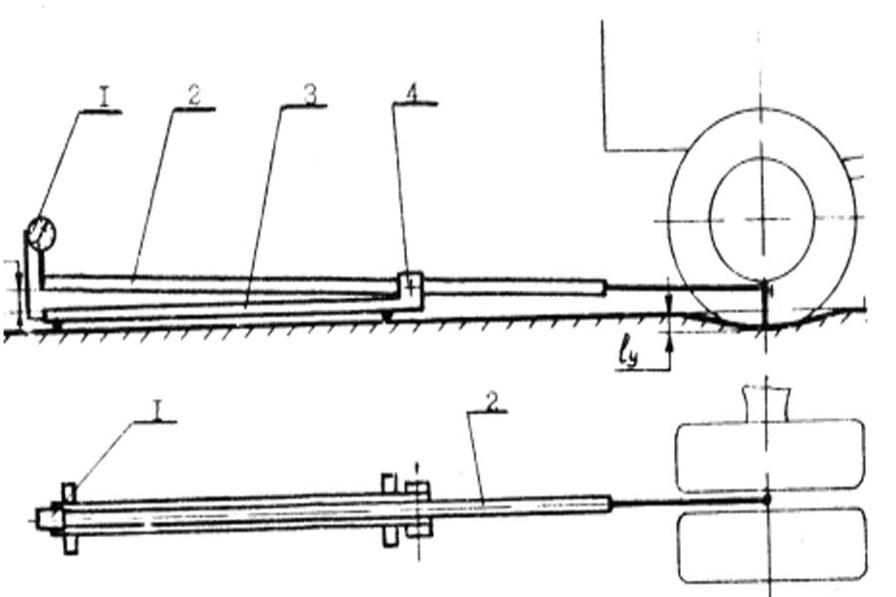

1 – ауысулардың бағыттық өлшеу аспабы; 2 – құрамды рычагы; 3 –тіреу бөлігінің корпусы; 4 – ось; 5 – қуыс.

Сурет 4.2 – МАДИ прогибомерінің сұлбасы

Жол төсемесінің төзімділігін бағалау кезінде жүк тиелген автомобиль доңғалақтағы есептелінген қысыммен өлшенген орынға тоқтатылады. Қуыс бұрғы табан тіреумен жүк тиелген автомобильдің қатар тұрған доңғалақтарының арасына артқы осьтің тура ортасына келетіндей етіп иіліс өлшеуіш аспабы орнатылады. Содаң соң жамылғыға сыны тәрізді тіректі төселгіш қондырылады. Ол үшін еңіс беті өлшеуіш көрсеткіш өзегінің аяғымен түйіскеге кіру керек. Өлшеу нүктесінде автомобиль көрсеткіштегі есептеу 10 с-та 0,005 мм-ге өзгермегенге дейін тұрады. Осыдан кейін автомобиль 5 м қашықтықта алға қарай жылжиды. Көрсеткіш бойынша есептеу автомобиль жүріп өткеннен кейін 10 с ішінде 0,005 мм-ге өзгермесе, журналға жазып отырады. Автомобиль өткенге дейін және өткеннен кейінгі көрсеткіш бойынша қосарланған айырмышылықты есептеу берілген нүктедегі жол киімінің серпімді иілісіне сәйкес келеді.
Жол төсемесінің иілу шамасы мына формуламен анықталады:

l=2(i-i₀)
мұндағы i, i₀ - индикатор бойынша алынған қорытынды есеп; см.

Ары қарай ұзақ серпімді модульдің 4.1 формуламен, жол төсемесінің төзімділігінің қор еселігінің 4.2 формуламен есептейді.
Өлшеу нәтижелері бойынша жол төсемесі беріктілігінің сызықты графигін салады.
Бұл график ілінісу еселігі мен тегістіктің графиктеріне ұқсас болып келеді.

4.4 Бақылау сұрақтары

1 Жол жамылғысы мен жер төсемесінің төзімділігі дегеніміз не?
2 Жер төсемесінің төзімділік сапасы немен анықталынады?
3 Жол жамылғысы мен жер төсемесінің мүмкін болатын деформациялары?
4 Дайындық кезеңінде жол жамылғысын зерттеуге байланысты қандай жұмыстар жүргізіледі?
5 Далалық кезеңде қандай жұмыстар өткізіледі?
6 Қай кезеңде жол жамылғысының төзімділігін үздіксіз өлшейді?
7 Далалық кезеңде сынаудың қандай түрлері өткізіледі?
8 Жол төсемесінің төзімділіг немен сипатталады және ненің көмегімен анықталынады?

